المحاضرة الثالثة عشر
تحليل البيانات وشرحها
الخطوات الأربع لتحليل البيانات
تحليل البيانات لاختبار الفروض يتطلب قبل ذلك اختبار جودة البيانات و صلاحيتها للتحليل ويتم ذلك بــ:
- تجهيز البيانات للتحليل
- التعرف على البيانات
- اختبار جودة البيانات
- اختبار صحة الفروض
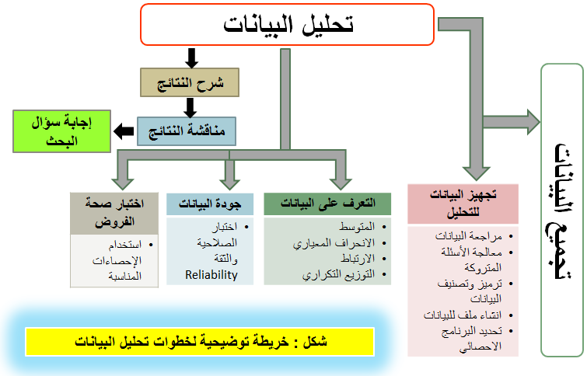
بعد الحصول على البيانات في صورتها الخام من المقابلات أو الاستبيانات أو الملاحظات.... يجب مراجعتها وتحديد الأسئلة التي تركت بدون إجابة و من ثم ترميزها وتصنيفها وادخالها في البرنامج (Excel; SPSS….)
قد تتطلب المراجعة معاودة الاتصال بالمستجوبين للاستيضاح منهم، لماذا تركت بعض الأسئلة بدون اجابات. (السؤال غامض، محرج، شخصي، سهو، فيه خطأ....) تدوين الملاحظات بلون مغاير للتمييز بينها وبين البيانات الأصلية،
مثال
احدى المجيبات قد تكون تركت السؤال الثالث الخاص بحالتها الاجتماعية متزوجة أم لا، ولكنها أجابت في السؤال 15 أن أعمار أولادها 10 و 04 فهذا يعني أنها متزوجة، وقد تكون نسيت سهوا تدوين الإجابة، أو ربما أنها أرملة أو مطلقة؟ هذا يعني هذا أن المقياس المقترح أهمل جزءا من الإجابة...
3. الحالة الاجتماعية : أعزب متزوج (يفترض إضافة أرمل، مطلق، أخرى...)
جزء كبير من عملية المراجعة يتم أوتوماتيكيا باستخدام التقنية الحديثة

- معالجة الأسئلة التي تركت دون إجابة
هناك الكثير من البدائل للتعامل مع الأسئلة التي لا يجيب عليها المستجوبون الا أن أهمها هي :
اما اهمال الإجابة كلية (الاستبيان أو المقابلة) اذا زاد حجم الأسئلة المتروكة عن 25% ويكون هذا الحل مفضلا اذا كانت العينة كبيرة، هذا يحسن من مستوى صلاحية البحث
او اعطاءها القيمة المتوسطة على سلم القياس المدرج، البرامج الالكترونية تعالج ذلك بسهولة
رغم ذلك، الباحث هو من يتخذ القرار بشأن التعامل مع الأسئلة المتروكة دون إجابة ويجب عليه بذل جهده لتفسير أسباب ذلك، كما أنه يجب أن يذكر ذلك و يقدم الاحصائيات المتعلقة بعدد الإجابات المحذوفة والتي وردت دون إجابة.

- ترميز البيانات
تمثل الخطوة الثانية لمراجعة البيانات
- يسمح الترميز بالتعامل معها اليا بطريقة سهلة وبإجراء عملية التحليل الاحصائي
- يسمح الترميز كذلك بتحويل الإجابات الى أرقام متجانسة قابلة للدراسة

- تصنيف البيانات
تسمح عملية التصنيف بترتيب المتغيرات البحثية في مجموعات متجانسة قبل ادخال البيانات للحاسب
قد يلجأ الباحث لتغيير اتجاهات الأسئلة التي تمت صياغتها بطريقة النفي لتكون الإجابات كلها في صورة واحدة

- ادخال البيانات الى الحاسب
1. يتم ادخال البيانات الى الحاسب اما عن طريق السكانر اذا استخدم الباحث الأوراق الممغنطة للإجابة
2. أو يدويا اذا لم يستخدم الأوراق الممغنطة.
بعد معالجة الإجابات المتروكة وتسجيل كل البيانات واجراء التغييرات التي يراها الباحث فان البيانات تصبح جاهزة لعملية التحليل.

التعرف على البيانات
- يمكننا استخدام مقاييس النزعة المركزية و التشتت، المتوسط الحسابي والمدى والانحراف المعياري
- يمكننا كذلك الاستعانة بالرسوم البيانية و الجداول والمدرجات التكرارية التي تشير الى مدى توزع الإجابات على المقياس وتتطلب شرحا من طرف الباحث
- وكذلك من المهم التعرف على الارتباطات المحتملة بين متغيرات البحث

من الحكمة دائما الحصول على
- التوزيع التكراري للمتغيرات الديموغرافية
- المتوسط الحسابي و الانحراف المعياري والمدى والتشتت بالنسبة للمتغيرات الأخرى التابعة والمستقلة
- القائمة الخاصة بالارتباط بين المتغيرات المختلفة لمعرفة مدى قوة الارتباط بينها
- تحليل البيانات
اختبار جودة البيانات (يعني ذلك قياس دقة المقياس (تماسك واستقرار مكوناته) وصلاحيته)
- التماسك : يشير الى مدى الترابط بين المفردات التي تقيس مفهوما معينا بحيث تكون مع بعضها مجموعة واحدة ونستخدم هنا معامل كرونباخ لقياس دقة المقياس أي قوة الارتباط الداخلي الإيجابي بين متغيرات البحث، كلما اقترب المعامل من 01 كلما كان دليلا عن قوة التماسك.
- الصلاحية: تشير الى مدى الترابط بين أبعاد البحث و النظرية يعني اذا ما تم فعلا قياس هذه الأبعاد المعبرة عن المفهوم عن طريق الأسئلة المصاغة؟

- اختبار صحة الفروض
هناك الكثير من الاختبار الإحصائية حسب نوعية البيانات و أهداف البحث (معامل ارتباط بيرسون، سبيرمان، اختبارات المعنوية، كا2، تحليل الانحدار المركب، تحليل التباين)

المحاضرة الرابعة عشر
تقرير البحث
تقرير البحث هو المحصلة النهائية لعمل الباحث
في اطار بحوث الأعمال يجب أن تحدد في الاتفاق بين طالب الدراسة أو ممولها (المنظمة مثلا ) والباحثين أو المستشارين : المشاكل التي سيتم دراستها، مدة البحث، التكلفة، بعض الشروط....
عمليا يتم ذلك عن طريق مشروع البحث الذي يقدمه الباحث ليأخذ موافقة الممول عليه ليبدأ في الدراسة
يتضمن مشروع البحث العناصر التالية :
- الأهداف العامة للدراسة
- المشاكل التي سيتعرض الباحث لدراستها
- تفصيل الإجراءات التي ستتبع لإنجاز البحث
- تصميم البحث (تصميم العينة، طرق جمع البيانات، كيفية تحليل البيانات)
- الاطار الزمني للبحث
- تفاصيل النقاط مع توضيح تكاليف كل جزء من أجزاء البحث

- التقرير المكتوب
يعتبر التقرير أحد وسائل الاتصال بين الباحث وممول البحث
قد يأخذ التقرير المكتوب العديد من الأشكال حسب الهدف منه وطبيعة الدراسة وظروفها والجهة الموجه لها (جمهور المخاطبين). يمكن أن يكون التقرير مختصرا أو مفصلا.
من أهم خصائص التقرير المكتوب جيدا ما يلي :
- الوضوح ودقة التعبير
- الترابط والتركيز على المفاهيم المهمة
- تنظيم فقرات التقرير بطريقة ذات معنى
- الاختيار الدقيق للكلمات التي تعبر عن المعنى المقصود
- الخلو من الأخطاء والكلمات الغامضة والمتخصصة جدا , اختيار شكل مناسب للتقرير
محتويات تقرير البحث
- صفحة العنوان (عنوان الدراسة) : يشير العنوان الى فحوى البحث
- وجود قائمة المحتويات في بداية التقرير
- موافقة الجهة الممولة على اجراء البحث
- مشروع البحث
- مقدمة تشرح الأهداف والأهمية والمشكلة المراد دراستها وتفصيل للاطار النظري للبحث و فروضه
- عرض النتائج والتوصيات (ملحقة بتحليل تفصيلي لتكاليف وعوائد تطبيق كل منها )
- الخلاصة الخاصة بكبار المديرين (في حالة البحوث التطبيقية)
- موجز البحث (في حالة البحوث الأساسية)
- شكر لكل من قدم المساعدة، المراجع التي اعتمد عليها، الملاحق
- أمثلة عن بعض محتويات التقرير
صفحة العنوان
الجزء الأساسي في البحث
- يذكر هنا تفاصيل المقابلات مثلا، ومراجعة الدراسات السابقة والاطار النظري للبحث وفروضه، تصميم المعاينة وطرق تجميع البيانات وطبيعة الدراسة وامتدادها الزمني ومجالها....
- يذكر أيضا التفاصيل الخاصة بتحليل البيانات التي استخدمت لاختبار الفروض وكذلك الجداول والرسوم الموضحة لنتائج تحليل البيانات.
- الجزء النهائي من التقرير
- الشكر والعرفان
- المراجع
- الملاحق

العرض الشفهي للبحث
- يختلف العرض الشفهي عن التقرير المكتوب على الرغم من أن المحتوى والأهداف تكاد تكون نفسها
- طريقة العرض والتقديم
- شكل العرض (الشرائح غالبا PPT)
- توزيع المحتوى على الشرائح وعلى الوقت
- التركيز على الأساسيات (مقدمة، أهمية البحث، الصعوبات، طريقة جمع ومعالجة البيانات، النتائج والتوصيات)
- التفاصيل يمكن أن تعطى عند المناقشة والإجابة عن الأسئلة
- حسن استخدام الألوان وحجم الخط وطريقة الكتابة
- استخدام المساعدات البصرية والرسوم والبيانات (صورة أفضل من ألف كلمة)

طريقة العرض والتقديم
- اللباس اللائق والمظهر
- السلوك اللبق
- اظهار الثقة بالنفس ( 05دقائق الأولى مهمة للغاية)
- توجيه النظر للمشاهدين واستخدام الايماءات ببراعة وتغيير طبقات الصوت لتناسب الموقف المعروض والتحدث بصوت مسموع.
- توزيع المحتوى على الوقت المخصص (غالبا 20 دقيقة)

